Documentación pruebas de usabilidad
- información general del proyecto
- Nombre del proyecto: VitalReminder
- versión del prototipo: 1.0 (Alta Fidelidad)
- Fecha de ejecución de la prueba: 15 nov. 25
- Responsable: Sergio Ladino
- Resumen ejecutivo
En esta parte del proyecto se detalla el proceso y los hallazgos de la prueba de usabilidad realizada al prototipo de alta fidelidad de VitalReminder. El objetivo fue evaluar la claridad, facilidad de uso y legibilidad de la interfaz para el segmento de usuarios – adultos mayores, con el fin de identificar áreas de mejora antes de su desarrollo final
- Objetivos de la prueba
Evaluar la efectividad de la interfaz de usuario de VitalReminder para adultos mayores, midiendo específicamente:

- Claridad y legibilidad: Si el texto, los iconos y los elementos visuales son fáciles de leer e interpretar
- Identificar los elementos interactivos: si los usuarios pueden reconocer sin dificultad los botones y áreas
- Comprensión de funcionalidades: Si las funciones principales de la aplicación: añadir medicamentos, añadir citas médicas, ajustes y calendario son intuitivas
- Flujo de navegación: si la secuencia de pantallas y acciones para completar una tarea es lógica y eficiente
- metodología y herramientas
- Tipo de prueba: Prueba de usabilidad remota no moderada
- Prototipo: Prototipo de alta fidelidad interactivo
Herramientas usadas
- Figma: Para el diseño y creación del prototipo interactivo
- Maze: Plataforma utilizada para ejecutar las pruebas, reclutar participantes, recopilar daros cuantitativos y cualitativos y generar reportes de métricas de usabilidad, tiempo de área

- Teras evaluadas
- Tarea 1: Crear cuenta
Instrucción para el usuario: Crear una cuenta para acceder a la aplicación
- Tarea 2: Iniciar sesión
Instrucción para el usuario: Inicie sesión para acceder a las funciones de la aplicación
- Tarea 3: Añadir Medicamentos
Instrucción para el usuario: Dele clic en añadir medicamentos
- Tarea 4: Añadir Cita Médica:
Instrucción para el usuario: Darle clic en añadir cita para agendar una cita nueva
- Tarea 5: Ir a ajustes
Instrucción para el usuario: Darle clic al botón de ajustes para configurar alertas
y recordatorios
- Tarea 6: Ir a calendario
Instrucción para el usuario: Darle clic al botón de calendario para ver ls citas ya agendadas

Número de participantes: para esta prueba de usabilidad se recopilarán los datos de 8 adultos mayores
Tareas y escenarios
- crear una cuenta desde la aplicación
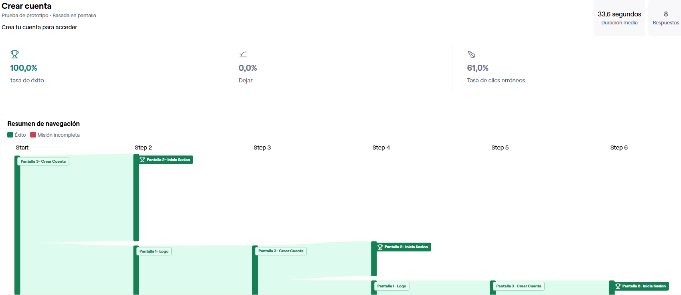
Si bien se registró una tasa de éxito del 100% en la tarea Crear cuenta, se identificaron dos áreas que requieren atención, en primer lugar, se observó una elevada tasa de clic erróneos con un 61% lo que nos sugiere que los usuarios experimentaron dificultades para localizar el elemento correcto para crear la cuenta, en segundo lugar, el tiempo promedio empleado para completar la tarea fue de 33.6 segundos un valor alto para esta función
- iniciar sesión desde la aplicación
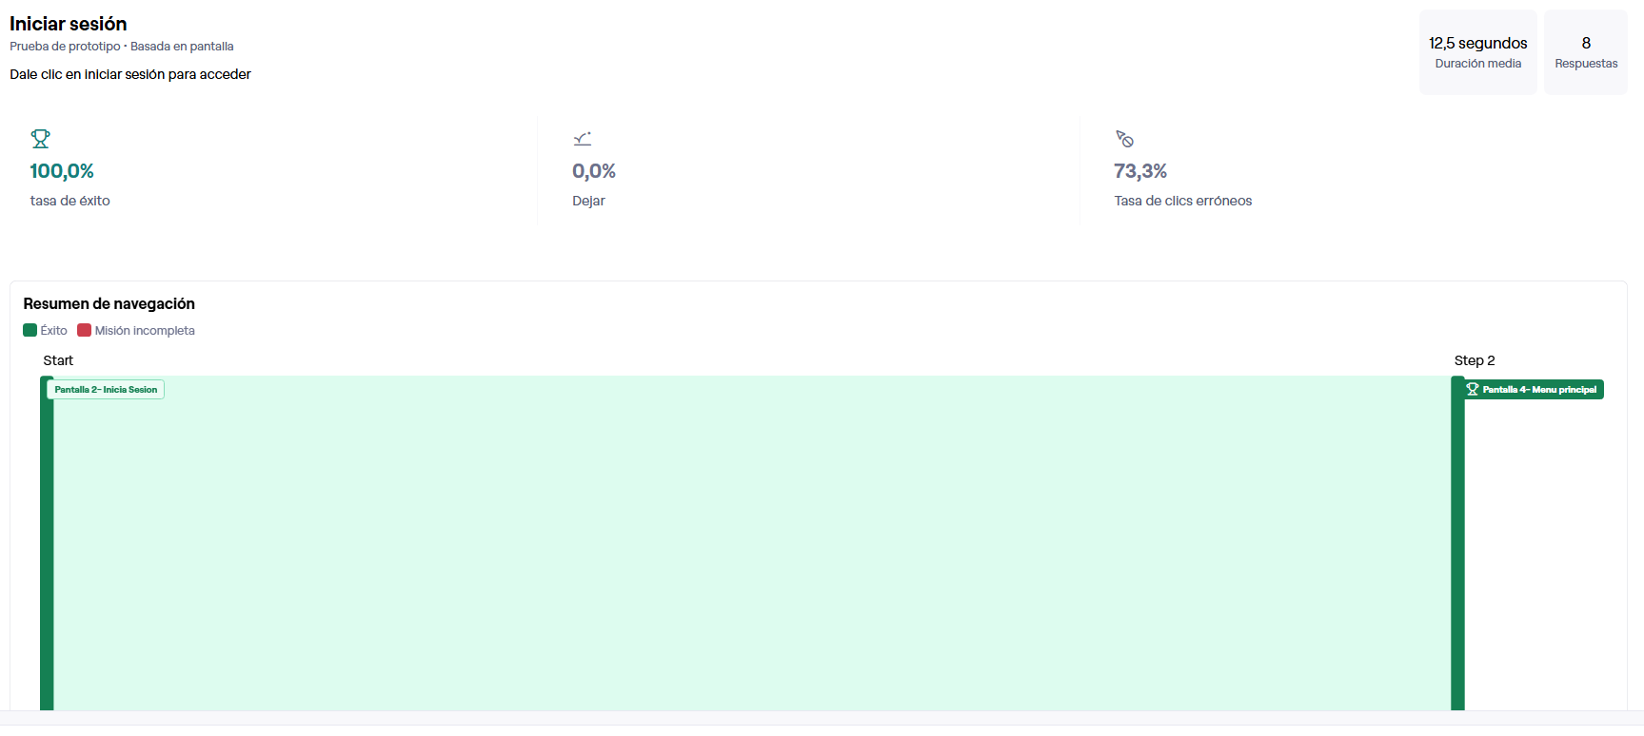
Aunque la totalidad de los usuarios completo con éxito la tarea de iniciar sesión, los datos nos muestran algunos problemas, en este proceso se registro un tiempo promedio de 12.5 segundos y un 73.3% de clics erróneos. Esto nos indica que los usuarios enfrentaron dificultad para identificar o localizar el botón correcto de iniciar sesión

- añadir Medicamentos
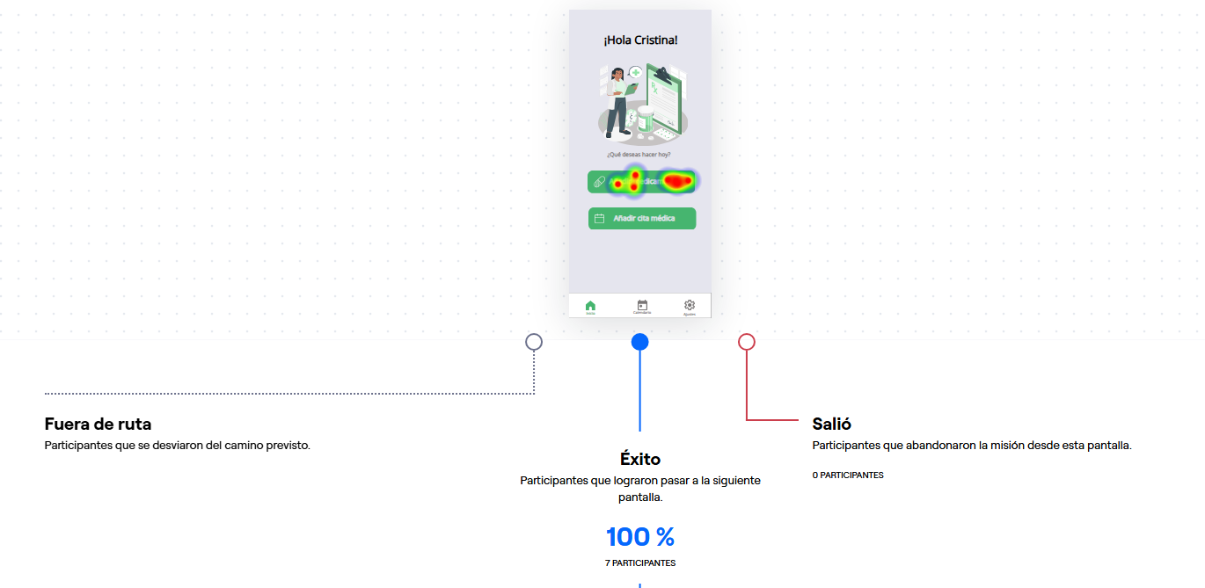
Esta tarea registro un desempeño optimo con una tasa de 100% y un tiempo de 5 segundos para su finalización, este tiempo es significativamente menor en comparación con las tareas anteriores, esto nos sugiere que el flujo para añadir medicamentos resulto ser muy intuitivo y fácil de ejecutar. Esto debido a la tasa de clics del 0%
- añadir una cita medica
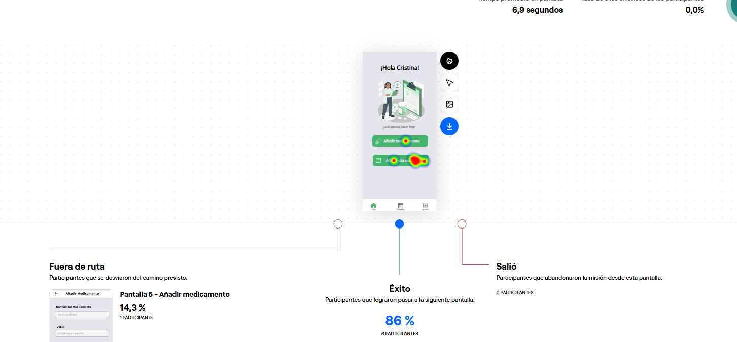
La tarea añadir cita médica nos demostró un alto nivel de usabilidad, ya que alcanzo un éxito de 100% con un tiempo promedio de 9 segundo en finalizar la tarea. La ausencia total de los clics combinada con el 86& de usuario que siguieron la ruta prevista nos confirma que es intuitiva y eficiente, adicional a eso el tiempo en pantalla fue apenas de 6 segundos ya que los usuarios lograron identificar y ejecutar a acción con rapidez y sin confusiones
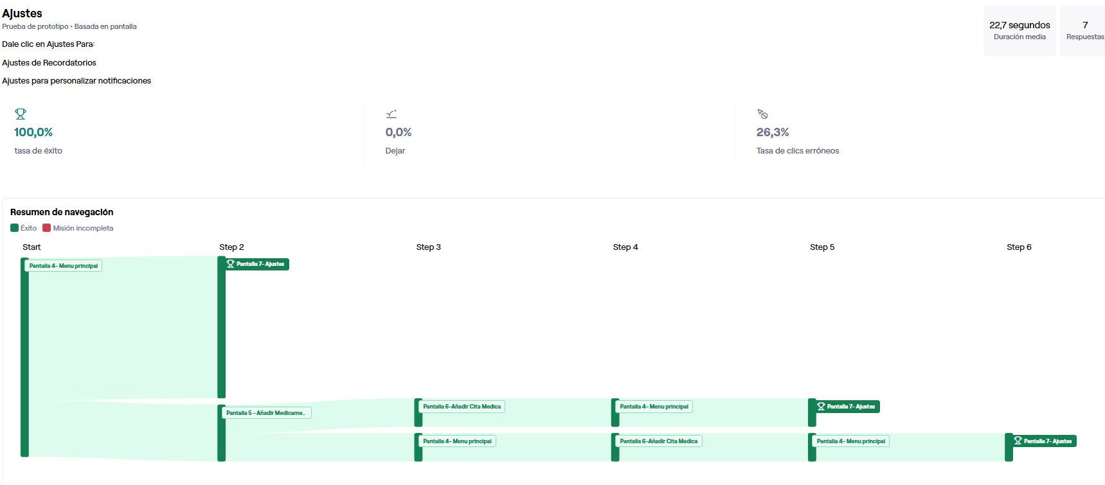
- Ajustes
Si bien la tarea de ajustes registro una tasa de éxito del 100% el análisis que podemos concluir nos revela oportunidades de mejora ya que la duración promedio fue de 22.7 segundos un tanto elevada, eso sumado a la tasa de clics erróneos nos sugiere que los usuarios tuvieron dificultades. Esto nos señala que podríamos mejorar el diseño
- Calendario
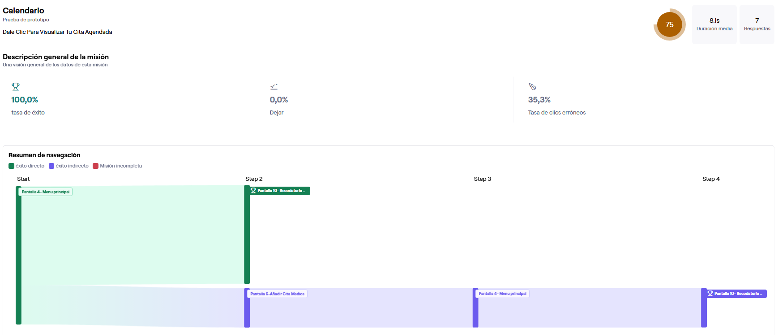
Si bien la tarea de completo en su totalidad, los resultados obtenidos nos muestran que solo e 2% de los usuarios siguió la ruta esperada, esto acompañado de una tasa de clics del 35.5 nos indica que los usuarios tuvieron confusión o intentaron interactuar con elementos incorrectos o exploraron alternativas de navegación no previstas
Resultados
Tarea | Tasa de Éxito | Tiempo Promedio | Clics erróneos
Crear Cuenta | 100% | 33.6 | 61%
Iniciar sesión | 100% | 12.5 | 73.3%
Añadir Medicamento | 100% | 5.5 | 0%
Añadir Cita Medica | 100% | 9 | 0%
Ajustes | 100% | 22.7 | 26.3%
Calendario | 100% | 8 | 35.3

Observaciones
Aunque todas las tareas tienen un 100% de éxito las métricas secundarias no revelan algunos problemas de usabilidad, los usuarios completaron las tareas, pero en algunos casos como en crear cuenta, ajustes hay un tiempo demasiado alto. Adicional a esto hay que reducir los clics erróneos en pantallas como: crear cuenta, iniciar sesión, ajustes y calendario. Obtuvimos tareas con un buen desempeño ya que no hubo clics erróneos ni tiempos altos. Este prototipo nos muestra una funcionalidad completa, pero hay que hacer algunos ajustes significativos para mejorar la usabilidad en adultos mayores, mejorando la claridad visual antes del desarrollo final

